**Четыре года шла война**

**Цели:** Закрепить знания детей о том, что 9 мая вся страна отмечает День Победы, как живущие ныне помнят о тех событиях. Воспитывать любовь к Родине, интерес к ее героической истории.

**Ход занятия:** Ребята 22 июня 1941 года началась ВОВ. Наша страна не была готова к нападению, никто не ожидал, что в тихое летнее утро может произойти такое варварское нападение. С первых часов вторжения немцев Красная армия оказалась в труднейшем положении. Нашим войскам пришлось отступать, оставляя захватчикам побежденные города. Так было с городом Брестом, расположенным на границе страны.

Осенью 1941 года враги подошли к столице – Москве. Командующим обороной был назначен маршал Георгий Константинович Жуков, талантливый, опытный и смелый полководец.

 Ребята, как вы думаете, почему именно Москву хотели захватить немецкие агрессоры?

Хотя жители нашей станы и наша армия были застигнуты врасплох, но это не дало немецким захватчикам легко завоевать столицу страны. Все силы русского народа были брошены на защиту своей Родины.

В первые месяцы войны тщательно продуманные мероприятия позволили войскам красной армии разгромить отборные немецко-фашистские части. После этого всем стало понятно, что гитлеровских захватчиков можно бить и побеждать.

Победа советских солдат в битве за Москву стала предвестием Победы в ВОВ.

- Почему именно победа в битве за Москву стала предвестником Победы?

Конечно, раз русский народ отстоял главный город страны, то и другие города они не дадут захватить врагам.

Но война еще не закончилась! Много еще было кровопролитных сражений. Перелом в Великой Отечественной войне наступил после Сталинградской битвы.

Для Гитлера захват Сталинграда был очень важен. Этот город был индустриальным городом на берегу реки Волги, где проходил транспортный маршрут между Каспийским морем и северной Россией.

Битва за Сталинград была жестокой и кровопролитной. Из этого города не успели эвакуировать детей и женщин. Они трудились наравне с военными.

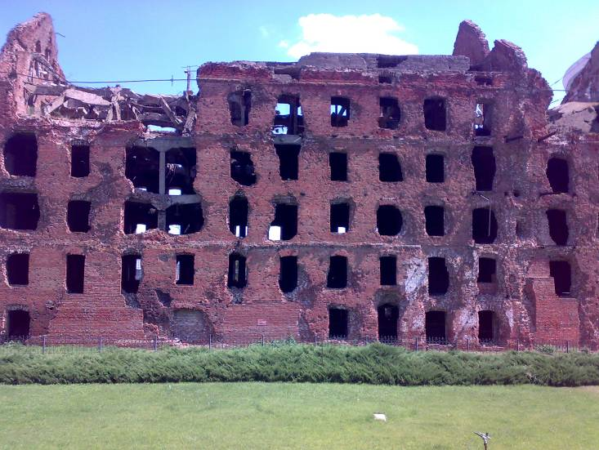- Что они делали, как помогали бойцам? (строили оборонительные траншеи, перевязывали раненых, подносили боеприпасы и т. д.)

Бои проходили прямо на улицах города. Приходилось сражаться за каждый дом, за каждый завод, подвал или лестничный проход. Был в городе Сталинграде дом Павлова, многие его защитники погибли в боях, но дом устоял, не сдался врагам. Домом Павлова это здание назвали по фамилии сержанта, защищавшего дом.

Сражение на Мамаевом кургане было необычайно беспощадным. Высота переходила из рук в руки несколько раз. На зерновом элеваторе бои проходили настолько плотно, что советские и немецкие солдаты могли чувствовать дыхание друг друга.

Почти полгода шла битва за Сталинград. Наши войска сумели отстоять и этот город. Потери наших войск были огромными, но вражеские захватчики потеряли еще больше. Они после битвы за Сталинград так и не смогли восстановить свои силы. Поэтому для нашей страны победа в Сталинграде отметила начало освобождения всей страны. Сейчас мы с вами превратимся ненадолго в «солдатов» и сделаем физкульминутку.

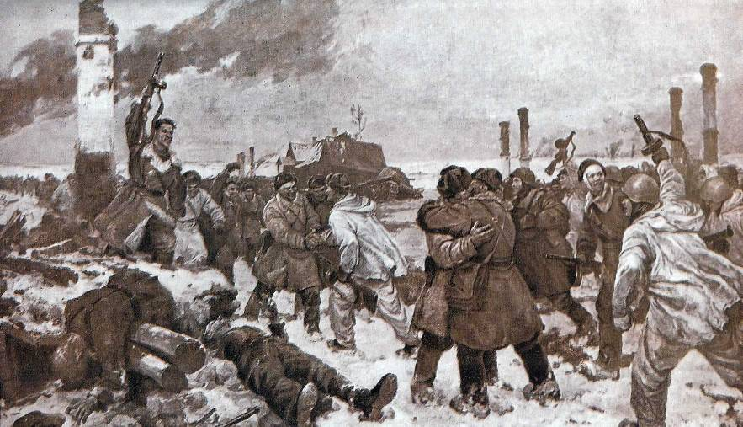**Физминутка**

Оловянный солдатик стойкий,

На одной ноге постой-ка,

*(стоим на правой ноге)*

Если ты солдатик стойкий,

Ногу левую – к груди,

Да смотри не упади!

*(шагаем на месте)*

А теперь постой на левой,

*(стоим на левой ноге)*

Если ты солдатик смелый!

*(прыжки на месте)*

Следующее важное сражение произошло в городе Курске – Курская битва. В этой битве важную роль сыграл разведчик, работавший под именем «Вертер». Он смог раздобыть сведения немецкого командования о том, как будет проходить наступление.

Наше командование под руководством Жукова спешно разработало тактику обороны, противник, не ожидая отпора, был сломлен в течение месяца.

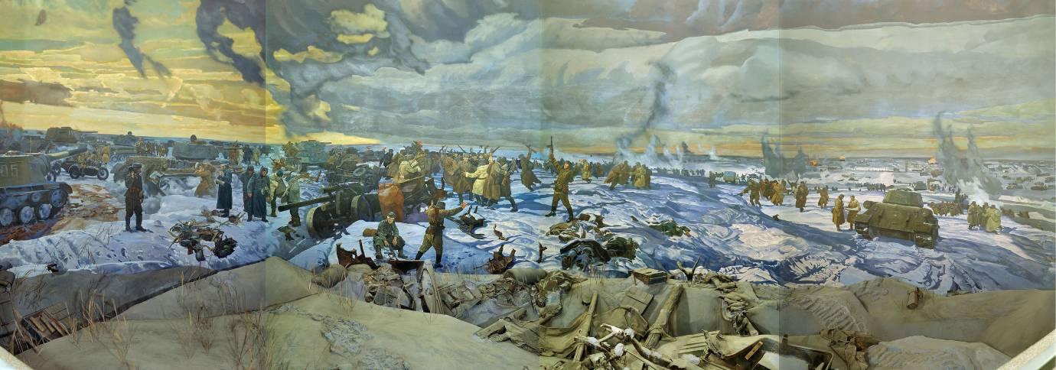 Но бои, проходившие в это время, были особенно жестокими. В этих боях в основном использовалась тяжелая артиллерия – танки.

Победа под Курском стала еще одним шагом к Победе над фашизмом.

Четыре с половиной года продолжалась ВОВ. Наши солдаты храбро сражались в боях, те, кто оставался в тылу, всеми силами тоже приближали победу. Работали на заводах, делали оружие, Военные эшелоны везли на фронт вооружение, медикаменты и одежду, пищу для бойцов.

Наконец настала решающая битва – битва за Берлин.

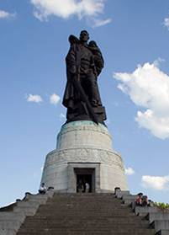 Кто знает, что это за город? Где он находится?

И вот враг был сломлен. Воины освободили от фашистских захватчиков не только нашу Отчизну, но и многие страны Европы. Они дошли до Берлина и водрузили красный флаг на Рейхстаге.

Кто знает, что такое Рейхстаг? (Это главное здание в Берлине).

Во время битвы за Берлин наши солдаты не раз спасали женщин и детей. В честь этих воинов в Берлине создан памятник воинам освободителям (показ памятника).

Рассмотрите памятник и скажите кто на руках у солдата, почему именно ребенок?

Берлинская операция – одна из крупнейших операций второй мировой войны. Победа в ней стала решающим фактором в завершении военного разгрома Германии. В ознаменовании победы в Великой Отечественной войне 9 мая объявлялся днем всенародного торжества. В этот день зажигается салют. Вечернее небо расцвечивается яркими праздничными огоньками.

Пышные букеты

В небе расцветают,

Искорками света

Лепестки сверкают.

Вспыхивают астрами

Голубыми, красными,

Синими, лиловыми -

Каждый раз все новыми!

А потом рекою Золотой текут.

Что это такое?

Дети:

Праздничный салют!!!